一、为什么需要验证API Key

因为Android的APK可以很容易的逆向，对方如果提取逆向后的java层的代码 + 我们的so文件，就可以很容易不付费直接使用组件，并且直接可以播放贵方的视频文件。为了防止这个情况的发生，我们在so文件中做了一层限制：

1）so会获取APK的数字签名信息，因为APK在发布时、调试时，都是需要一个数字签名的，这个签名不同公司的产品，肯定信息不同的。因此是可以做到防止被盗用的一个方法。

2）so会获取软件的包名。android中规定，包名是一个应用的唯一身份标示， 不过应用叫什么名字， 包名一样系统就认为是同一个应用，重复安装的时候会覆盖。因此也是一个很好的区分不同应用的方法。

目前，百度的Map地图SDK、google一些SDK的API Key的发放均是基于这两种机制。因此我们也基于这两种机制进行API Key的发放，具体方法如下。

二、请提供给我们如下两项信息

1）请告知我们，贵方软件apk的包名，在程序的AndroidManifest.xml文件中可以看到。
如下图：
当然，也可以在代码中，通过一行代码获取到：String packageName = this.getPackageName();

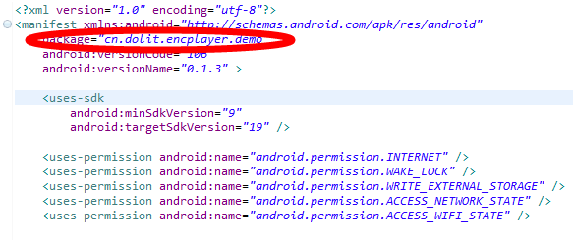

2）请查看贵方数字证书keystore的MD5值，复制给我们。查看方法如下：
在Eclipse中点Window->Preferences->Android->Build，如下图

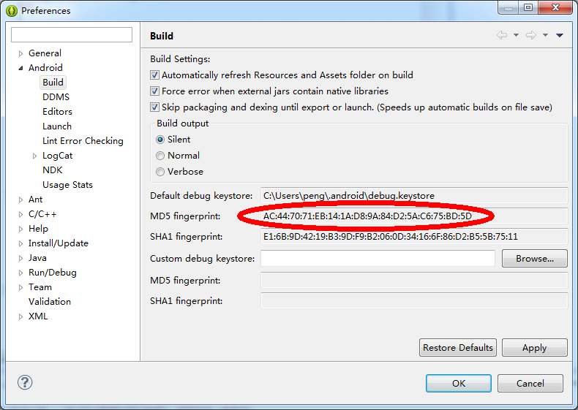

如果希望不同的机器有相同的keystore，是可以使用自定义的调试版keystore的，如图所示：
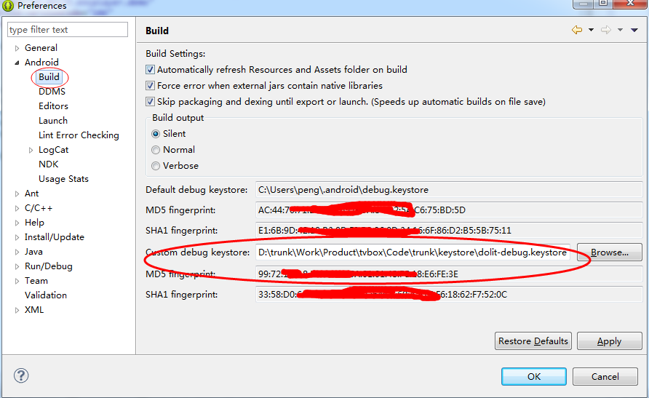

如果您这地方使用的是调试版的keystore，同时希望调试版和发布时都能使用，也可以将调试版的MD5发给我们。

如果要使用的keystore没在这正常显示，可以通过命令行来获取：
keytool -list -v -keystore D:\my.keystore

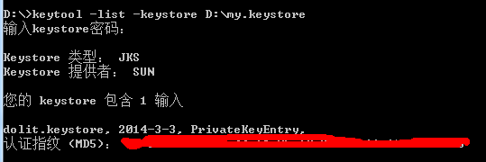
三、使用SDK和API Key
基于上述两项信息，我们会提供一份SDK包和对应的so文件、以及APK Key信息。收到我们的so文件等后，进行如下操作：
- 直接将我们的DolitMediaPlayer工程和贵方的正式版软件工程放到相同的目录层级下；
- 第二步：在贵方工程的：project.properties文件中，设置如下一句：android.library.reference.1=../DolitMediaplayer 意思是将我们的播放器作为您的库工程。
- 就可以参考我们的demo程序的调用，去进行调用了。
通过以上操作后，您就可以正常使用点量加密播放器SDK为您提供的全部功
四、Demo程序的使用
Demo程序中已经进行了上述的配置，只需要在Eclipse里面直接import导入这个文件夹即可。但需要注意：因为Demo中传入的key也需要配合签名文件的MD5值才可配套，因此Demo中只能使用我们用我们公司自己的签名编译好的APK文件，如果是自行使用Eclipse编译的话，需要使用我们配套提供的测试版的keystore文件才可，否则会提示认证信息不对。也可以直接提供贵方的认证信息，我们提供key后使用。

